«Уег»

сикт овмöдчöминса

Сöвет

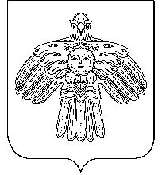

РЕШЕНИЕ

ПОМШУÖМ

Совет

сельского поселения

«Уег»

От 14 ноября 2022 года № 5-9/34
с. Уег, Республика Коми

О внесении изменений в решение Совета сельского поселения «Уег» от 02.11.2021 № 5-2/14 «О разграничении полномочий по решению вопросов местного значения сельского поселения «Уег» в 2022 году»

Совет сельского поселения «Уег» решил:

- Внести в решение Совета сельского поселения «Уег» от 02.11.2021 № 5-2/14 «О разграничении полномочий по решению вопросов местного значения сельского поселения «Уег» в 2022 году» (далее - Решение) следующие изменения:
- пункт 1 Решения дополнить подпунктом 7 следующего содержания:
«7) по организации в границах поселения снабжения населения топливом твердым, в части выдачи гражданам справки-расчёта по определению годовой потребности в топливе твердом.».
- Администрации сельского поселения «Уег» заключить с администрацией муниципального района «Усть-Цилемский» соглашение о передаче полномочий, указанных в пункте 2настоящего решения.
- Решение вступает в силу со дня принятия.

Глава сельского поселения «Уег» М.П.Чупрова

